Medieninformation

Heinz Marecek
Kaffeehaus war überall

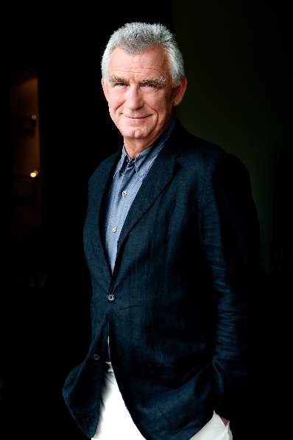
Anekdoten und Texte von Friedrich Torberg
Publikumsliebling Heinz Marecek lässt zu seinem 80. Geburtstag mit einem neuen Programm den ungekrönten Großmeister des Humors, Friedrich Torberg, mit dem er sehr eng befreundet war, ausgiebig zu Wort kommen. Auf unnachahmliche Art portraitiert Marecek das Leben des Autors, aber auch die liebenswert-schrulligen Typen seiner Erzählungen, die prinzipiell für jede Lebenssituation eine Pointe parat haben. Torberg war bereits zu Lebzeiten eine unverwechselbare Marke in der österreichischen Literatur. Will man Kurzweiliges voll Bonmots und witziger Anekdoten, die oftmals den vielzitierten jüdischen Humor wie auch den Wiener Schmäh geradezu versprühen, schmökert man zuallererst in Büchern des großen Kaffeehausliteraten. Als Besonderheit präsentiert Marecek auch eine andere, unbekanntere Seite des berühmten Schriftstellers: Mit der Erzählung „Der letzte Ritt des Jockeys Matteo“ bringt er einen spannenden und psychologisch raffinierten Text Torbergs auf die Bühne, der dennoch in der für ihn unverwechselbaren weichen, humorvollen Sprachmelodie gehalten ist, die das Publikum so an ihm liebt und die auch Marecek einzigartig beherrscht.

Termin: 11.10.2025
Beginn: 19:30 Uhr
Preise: Euro 42,-/36,-/30,-/24,-

Kartenvorverkauf: 1040 Wien, Argentinierstraße 37
von Montag bis Samstag von 13.00 bis 18.00 Uhr
Karten Hotline: 01/501 65/13306
www.akzent.at
Pressefotos in 300dpi und –texte für Ihre Ankündigung stehen auf unserer Website www.akzent.at in unserem Pressebereich zur Verfügung.

Biographie Heinz Marecek

Prof. Heinz Marecek, geboren am 17. September 1945 in Wien, Absolvent des Reinhardt-Seminars, Schauspieler und Regisseur, Engagements an Volksoper, Theater der Jugend, Landestheater Graz, bis 1998 im Ensemble des Theaters in der Josefstadt.

Zahlreiche Film- und TV-Rollen, u.a. in „Der Bockerer“, „Schwejk“, „Die liebe Familie“. Aktuell sehen ihn seine Fans in den TV-Serien „SOKO Kitzbühel“ und „Die Bergretter“.

In der drehfreien Zeit ist der Publikumsliebling mit seinen aktuellen, sehr lustigen Bühnenprogrammen „Vorhang auf!“, „Mein Kollege, der Affe“, „Das ist ein Theater!“ und „Ein Fest des Lachens“ in Österreich unterwegs und wird überall von den Besuchern stürmisch bejubelt.

Der Künstler befasst sich weiters mit Neuübersetzungen englischer und amerikanischer Theaterstücke und führt immer wieder Regie (zuletzt „Guys and Dolls“ an der Wiener Volksoper).
Heinz Marecek ist auch als Autor überaus erfolgreich. In den letzten Jahren erschienen u.a. die Bestseller „Das Fest des Lachens“, „Das ist ein Theater!“, „Ich komme aus dem Lachen nicht heraus“, „Leben ohne Rezept“, „Lauter lachende Lyrik“ und gemeinsam mit Michael Horowitz „Feuerwerk der Pointen“.

Am 3. Mai 2018 wurde Heinz Marecek im Wiener Rathaus das „Goldene Ehrenzeichen für Verdienste um das Land Wien“ von Stadtrat Dr. Andreas Mailath-Pokorny verliehen.

